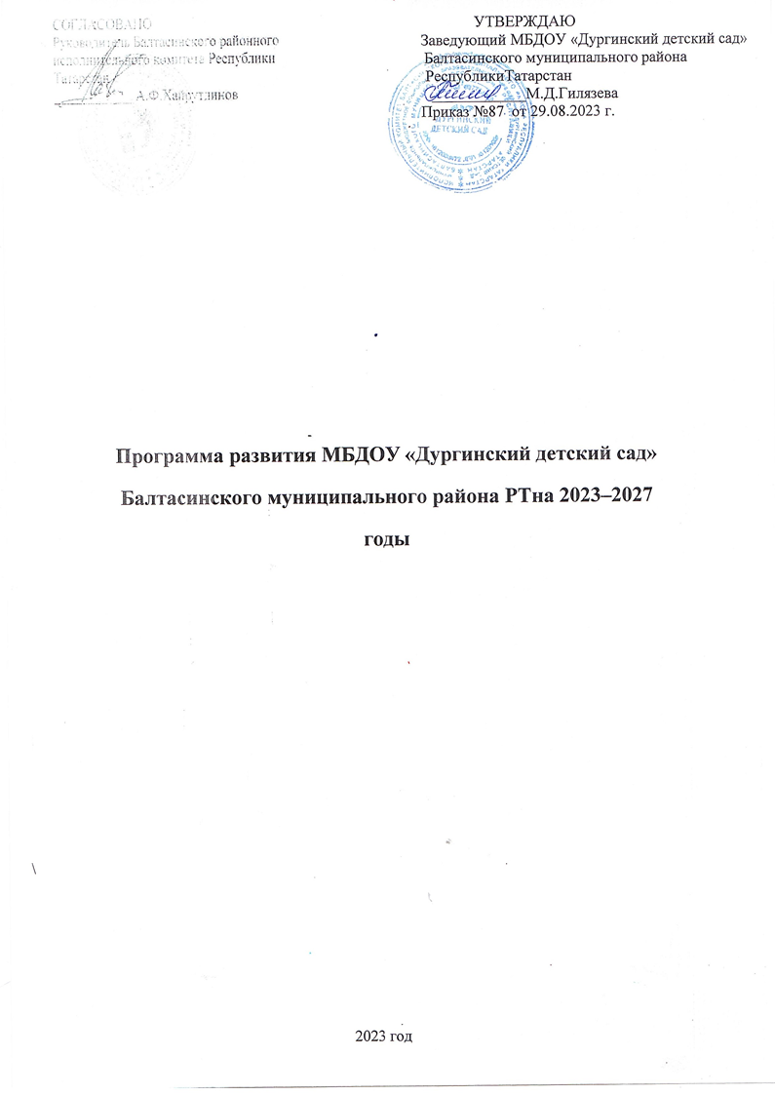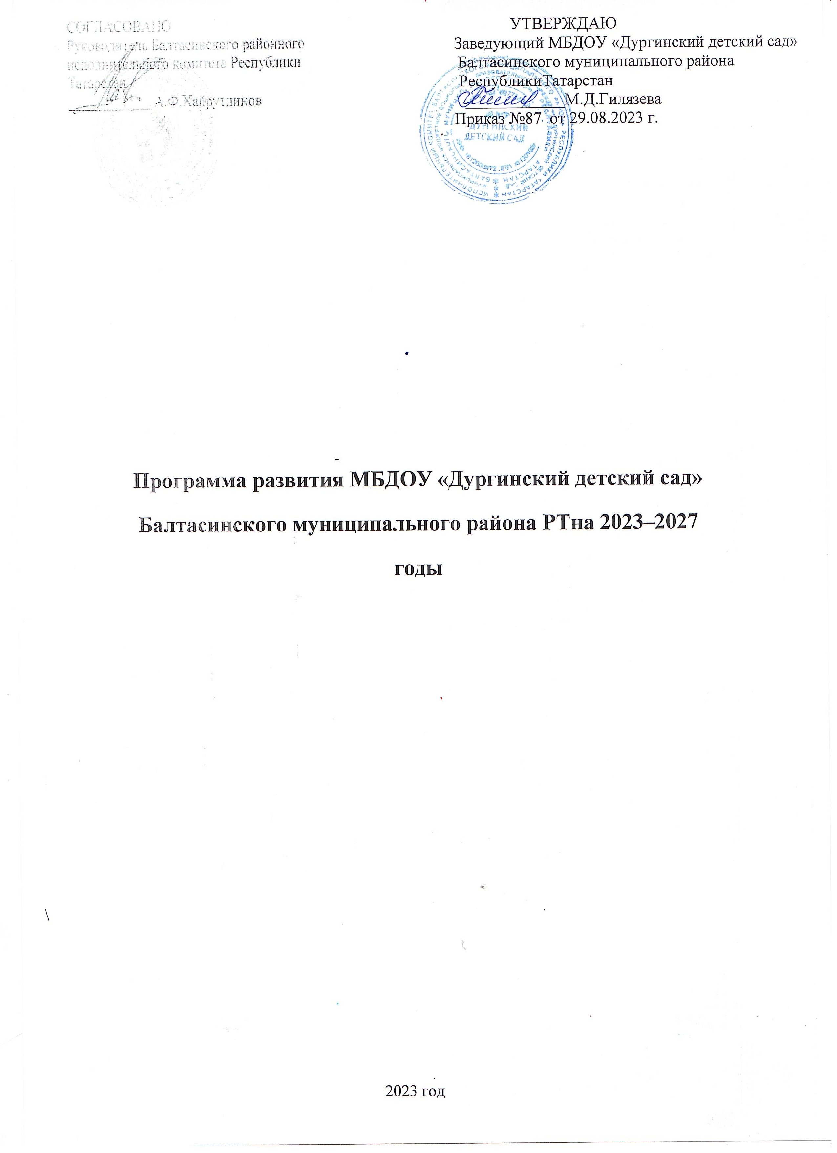

Паспорт программы развития

Полное наименование организации | Муниципальное бюджетное дошкольное образовательное учреждение «Дургинский детский сад»
Документы, послужившие основанием для разработки программы развития | - Федеральный закон «Об образовании в Российской Федерации» от 29.12.2012 № 273-ФЗ.  - Стратегия развития воспитания в РФ на период до 2025 года, утвержденная распоряжением Правительства РФ от 29.05.2015 № 996-р.  - Концепция развития дополнительного образования детей до 2030 года, утвержденная распоряжением Правительства РФ от 31.03.2022 № 678-р.  - Федеральный проект «Цифровая образовательная среда» (п. 4.4 паспорта национального проекта «Образование», утв. президиумом Совета при Президенте РФ по стратегическому развитию и национальным проектам, протокол от 24.12.2018 № 16).  - Распоряжение Минпросвещения России от 21.06.2021 № Р-126 «Об утверждении ведомственной целевой программы "Развитие дополнительного образования детей, выявление и поддержка лиц, проявивших выдающиеся способности"».  - Федеральный государственный образовательный стандарт дошкольного образования (ФГОС ДО).  - Порядок организации и осуществления образовательной деятельности по основным общеобразовательным программам – образовательным программам дошкольного образования, утвержденный приказом Минпросвещения от 31.07.2020 № 373.  - Государственная программа развития образования Республики Татарстан на 2014–2025 годы, утвержденная постановлением администрации города 14.09.2014 № 21-о.  - Письмо Минпросвещения России от 11.05.2021 № СК- 123/07.
Сведения о разработчиках | Ответственные: Гилязева Миляуша Даниловна, заведующий МБДОУ «Дургинский детский сад»  Рабочая группа в составе, утвержденном приказом МБДОУ  «Дургинский детский сад» от 16.05.2023 г. №47

Цели программы развития | - Повышение качества образовательных и коррекционных услуг в организации, с учётом возрастных и индивидуальных особенностей детей.  - Модернизация материально-технической базы организации, цифровизация образовательной деятельности.  - Обеспечение разнообразия и доступности дополнительного образования с учётом потребностей и возможностей детей.  - Повышение безопасности, в том числе усиление антитеррористической защищенности объектов организации
Комплексные задачи программы развития | - Обеспечение преемственности основных образовательных программ дошкольного образования и начального образования.  - Внедрение дистанционных образовательных технологий и элементов электронного обучения для детей от 5 лет.  - Цифровизация системы управления образовательной организацией, в том числе документооборота.  - Создание открытой и доступной системы дополнительного образования для развития детских способностей.  - Обеспечение эффективного, результативного функционирования и постоянного роста профессиональной компетентности стабильного коллектива в соответствии с требованиями ФГОС ДО.  - Модернизация развивающей предметно- пространственной среды и материально-технической базы организации.  - Повышения безопасности в организации в отношении детей и работников, посетителей.  - Создание условий для полноценного сотрудничества с социальными партнерами для разностороннего развития детей.
Основные направления развития организации | - Модернизация развивающей предметно- пространственной среды и развитие качественной и доступной образовательной и творческой среды.  - Переход на ФОП.

- Повышение эффективности системы дополнительного образования, расширение спектра дополнительных образовательных услуг для детей и их родителей

- Цифровизация рабочих и образовательных процессов в организации.

- Совершенствование системы охраны труда.

- Усиление антитеррористической защищенности организации.
Период реализации программы развития | С 2023 года по 2027 год – 4 года
Порядок финансирования программы развития | Средства субсидии на муниципальное задание. Целевые субсидии.  Средства от приносящей доход деятельности
Целевые индикаторы и показатели успешности реализации программы | Удовлетворенность 60 % участников образовательных отношений качеством предоставляемых образовательных услуг.  Положительная динамика результативности участия педагогов в конкурсах, конференциях и др. мероприятиях инновационной направленности.  Благоприятные показатели физического, психического здоровья воспитанников.  Рост числа работников, использующих дистанционные технологии, ИКТ, инновационные педагогические технологии.  Обучение 90 % педагогов по программам для работы с детьми с ОВЗ.  Увеличение числа договоров о сотрудничестве, сетевой форме реализации образовательных программ с организациями округа и города научной, технической, инновационной, культурной, спортивной, художественной, творческой направленности.  Обновление материально-технической базы на 40 %.

Снижение несчастных случаев с работниками и детьми, происшествий на территории организации.

Реализация деятельности детского сада на прежнем уровне в условиях мобилизации.

Быстрая адаптация к коллективу воспитанников- иностранцев
Ожидаемые результаты реализации программы | Высокая конкурентоспособность детского сада на рынке образовательных услуг.  В организации реализуются новые программы дополнительного образования для детей и их родителей.  Высокий процент выпускников организации, успешно прошедших адаптацию в первом классе школы.  Внедрены и эффективно используются цифровые технологии в работе организации, в том числе документообороте, обучении и воспитании.  Создана современная комфортная развивающая предметно- пространственная среда и обучающее пространство в соответствии с требованиями законодательства РФ.  Повысилась профессиональная компетентность педагогов, в том числе в области овладения инновационными образовательными и метапредметными технологиями за счет прохождения повышения квалификации и переподготовки работников, участия в региональных и федеральных профессиональных мероприятиях.  Организация получает меньше замечаний от органов надзора и контроля в сфере охраны труда и безопасности
Контроль реализации программы развития | Организация осуществляет мониторинг эффективности реализации программы развития. Отчетная дата – до отчета самообследования каждого года.( окончательная дата 20 апреля). Ответственный назначается приказом заведующего МБДОУ «Дургинский детский сад»  Корректировку программы развития осуществляет заведующий МБДОУ «Дургинский детский сад», Гилязева Миляуша Даниловна

Информационная справка об организации
Сведения об организации. МБДОУ «Дургинский детский сад» (далее - детский сад, организация) создан 26 декабря 1983 года.

Детский сад находится в отдельно стоящем типовом одноэтажном здании. Имеется собственная территория для прогулок, 1обустроенная прогулочная веранда, игровое и спортивное оборудование, отличительной особенностью детского сада является хорошее озеленение, наличие отдельной спортивной площадки.

Материально-техническая база организации. Имеется кабинет заведующего, пищеблок, 2 групповые комнаты, кабинет склада сухих продуктов, склад для хранения хозяйственных товаров.
Режим работы организации: с 7.00 до16.00. Выходные дни: суббота, воскресенье, праздничные дни.

Сведения о воспитанниках. В настоящее время в организации функционирует 1 разновозрастная группа от 3 до 7 лет

Характеристика семей воспитанников по составу

Состав семьи | Количество семей | Процент от общего количества семей воспитанников
Полная | 6 | 80 %
Неполная с матерью | 1 | 20%
Неполная с отцом | - | 0%
Оформлено опекунство | - | 0%

Характеристика семей воспитанников по количеству детей

Количество детей в семье | Количество семей | Процент от общего количества семей воспитанников
Один ребенок | 1 | 20%
Два ребенка | 4 | 65%

Три ребенка и более | 2 | 15%

Характеристика окружающего социума.
Ближайшее окружение детского сада:

- Сельская библиотека.
- Специалисты МБУЗ «Детская поликлиника Балтасинского муниципального района» обеспечивают профессиональное медицинское обслуживание детей и сотрудников детского сада, проводят мониторинг уровня здоровья детей, лечебно-профилактические мероприятия с детьми, консультации для родителей.
- Совместно с сельской библиотекой детский сад проводит литературные и культурно-познавательные мероприятия.

Организационно-педагогические условия организации, характеристика педагогов.
Общее количество педагогических работников – 2 человека (заведующий детским садом, 1 воспитатель

Укомплектованность кадрами:
- воспитателями – на 100%;

- обслуживающим персоналом – 100%.

Сведения о работниках

Образование, кол-во работников | Наличие квалификационных категорий, кол-во работников | Стаж работы, кол- во работников
Высшее – 1 чел. Среднее специальное  – 0. | Высшая – 1 чел. Первая – 0чел.  Без категории – 0 чел. | До 5 лет – 0 чел.  5 – 10 лет – 0 чел.  Свыше 15 лет – 1 чел.

Обучаются в ВУЗах - 0.

Основания для разработки программы развития

Перед началом разработки программы рабочая группа проанализировала:

результативность реализации программы развития детского сада на 2019-2022;

потенциал развития детского сада на основе SWOT–анализа возможностей и проблем образовательной организации;

возможные варианты развития.

Основания для разработки программы развития детского сада по итогам SWOT-анализа
Оценка актуального состояния внутреннего потенциала |  | Оценка перспектив развития с учетом изменения внешних факторов
Сильные стороны | Слабые стороны | Благоприятные возможности | Риски
Высокий профессиональный уровень педагогических кадров | Отсутствие необходимого опыта педагогов в инновационной, цифровой, проектной  деятельности | Есть возможность получать квалифицированную научно- методическую помощь от методиста Центра развития образования Балтасинского муниципального района | Невысокая заработная плата, косвенным образом влияющая на  престиж профессии и стимулирование педагогов развиваться, внедрять новые технологии
Использование инновационных подходов к организации методической работы | Преобладание в коллективе педагогов традиционных подходов к образовательному процессу | Востребованность среди родителей услуг дополнительного образования | Формализованный подход органов власти в сфере цифровизации и внедрения инноваций без учета потребностей и реальных возможностей « Дургинского детского сад»
Месторасположение детского сада | Устаревшая материально- техническая база | Можно принять участие в целевых государственных программах в сфере цифровизации и развития дополнительного образования | Недостаточное финансирование системы образования
Накопленный практический опыт образовательной и оздоровительной деятельности | Недостаточно опыта работы в области маркетинга | Удовлетворенность родителей работой детского сада.  Есть организации, которые готовы стать партнерами в сетевом взаимодействии | В связи с большим количеством инноваций в области дошкольного образования есть риск не довести до результата выбранные направления развития
... | ... | ... | ...

Основные направления развития организации

- Переход на ФОП ДО.

Создание рабочей группы по обеспечению перехода на применение ФОП. Ознакомление педагогических работников с утвержденной к 01.01.2023 федеральной основной образовательной программой дошкольного образования (ФОП ДО).
Определение объема работ по корректировки ООП детского сада и локальных нормативных актов. Приведение документов детского сада в соответствии с ФОП ДО.

- Модернизация развивающей предметно-пространственной среды (РППС).

Оценка состояния РППС на соответствие требованиям законодательства, в том
числе санитарному, и целям развития детского сада. Составление плана модернизации РППС и осуществление его, в том числе закупка и установка нового оборудования.

- Повышение эффективности системы дополнительного образования, расширение спектра дополнительных образовательных услуг для детей и их родителей.

Участие в реализации ведомственной целевой программы «Развитие дополнительного образования детей, выявление и поддержка лиц, проявивших выдающиеся способности» до 2025 года (распоряжение Минпросвещения от 21.06.2021 № Р-126).

Введение новых образовательных программ дополнительного образования трех направленностей: физкультурно-спортивной, социально-гуманитарной и художественной.

Направленность | Название образовательной программы | Возраст воспитанников
Направленность | Название образовательной программы | 2-3 | 3-4 | 4-5 | 5-7
Физкультурно- спортивная | ОФП | - | - | - | -
Физкультурно- спортивная | Плавание | - | - | - | -
Физкультурно- спортивная | Футбол | - | - | - | -
Физкультурно- спортивная | Самбо | - | - | - | -
Социально- гуманитарная | Социокультурная адаптация детей | + | + | + | +
Социально- гуманитарная | Интеллектуальное развитие | + | + | + | +
Социально- гуманитарная | Художественно-эстетическое и творческое развитие | + | + | + | +
Социально- гуманитарная | Логопедические занятия | - | - | - | -
Социально- гуманитарная | Английский язык | - | - | - | -

 | Подготовка к школе | - | - | - | +
 | Русский язык и культура речи | - | - | + | +
Художественная | Вокальный ансамбль | - | - | - | -
Художественная | Работа с природными материалами | + | + | + | +
Художественная | Работа с тканью и текстильными материалами | - | - | + | +
Художественная | Изготовление кукол и игрушек | - | + | + | +
Художественная | Современный танец | - | - | + | +

- Цифровизация рабочих и образовательных процессов в организации.

Создание цифровой образовательной среды, включающей минимум три компонента:

  - электронный образовательный контент;
  - инфраструктуру электронных средств обучения – интерактивные доски, сенсорные экраны, информационные панели и иные средства отображения информации, компьютеры, программы, серверы, микрофоны, камеры, доступ к интернет;
  - информационные системы и технологии – образовательные платформы, ресурсы для онлайн-взаимодействия и др.

Внедрение электронного документооборота, в том числе кадрового.

- Совершенствование системы охраны труда. Внедрение новых мероприятий по улучшению условий и охраны труда.

Актуализация локальных нормативных актов детского сада в сфере охраны труда. Разработка, утверждение и осуществление мероприятий по улучшению условий и охраны труда, в том числе:

  - проведение специальной оценки условий труда, оценку уровней профессиональных рисков;
  - механизация работ при складировании и транспортировании продуктов, отходов, других тяжелых объектов;
  - модернизация оборудования и технологических процессов на рабочих местах с целью снижения содержания вредных веществ в воздухе рабочей зоны, механических колебаний и излучений;
  - обустройство новых или реконструкция имеющихся мест отдыха, психологической разгрузки, обогрева работников, укрытий от солнечных лучей и атмосферных осадков при работах на открытом воздухе.

- Усиление антитеррористической защищенности организации.

Проведение оценки качества и достаточности организационных мероприятий, практической готовности и обеспечения объекта техническими средствами.
Разработать комплексный план мероприятий по усилению антитеррористической безопасности, интегрировать его с антикризисным планом организации.

- Оптимизация работы кадровых ресурсов.

Оценка количества работников, которых могут призвать на военную службу по мобилизации. Определение схемы перераспределения обязанностей работников, которых могут призвать на службу. Разработка плана мероприятий по минимизации рисков для образовательного процесса и присмотра и ухода в случае призыва работников на военную службу по мобилизации.

- Усиление работы по адаптации иностранных обучающихся.

Проведение оценки состояния степени адаптации воспитанников-иностранцев и на ее основе разработка плана мероприятий по улучшению адаптации и интеграции детей в образовательный и воспитательный процесс детского сада.
Планирование диагностических периодов с целью контроля реализации плана мероприятий.

Мероприятия по реализации программы развития

№ п/ п | Мероприятие | Ответственный | Срок | Результат | Выполнен ие
1. Переход на ФОП
1 | Создание рабочей группы по корректировки ООП в связи с переходом на ФОП | Заведующий | Февраль 2023 | Приказ
2 | Проведение педсовета, посвященного переходу на ФОП | Заведующий | Февраль 2023 | Протокол
3 | Анализ и корректировка ЛНА | Заведующий | Апрель – август 2023 | Обновленные ЛНА
4 | Разработка проектов ООП по ФОП | Заведующий, | Май – август 2023 | Новые ООП
… | … | … | … | … | …
2. Модернизация развивающей предметно-пространственной среды (РППС)

1 | Оценка  состояния РППС | Заведующий | Февраль 2023 | Оформление аналитической справки
2 | Составление плана модернизации РППС | Заведующий | Март 2023 | План
3 | Закупка и установка оборудования по плану | Заместитель | 2023 | Акты приемки
… | … | … | … | … | …
3. Повышение эффективности системы дополнительного образования, расширение спектра дополнительных образовательных услуг
1 | Анализ востребованност и дополнительног о образования | Заведующий | Январь – март 2023 | Анкетирование и опрос родителей
2 | Проведение педсовета с целью определения, какие программы дополнительног о образования надо реализовать | Заведующий | Апрель 2023 | Протокол заседания педсовета
3 | Разработка программ дополнительног о образования | Заведующий | Май – август 2023 | Образовательные программы по открываемым направлениям дополнительного образования
4 | Проведение педсовета с целью определения, как детский сад может участвовать в реализации госпрограмм | Заведующий | Март 2023 | Протокол заседания педсовета
… | … | … | … | … | …

4. Цифровизации образовательного процесса
1 | Анализ доступных образовательных платформ | Заведующий | Январь – февраль 2023 | Оформление аналитической справки
2 | Проведение заседания педагогического совета | Заведующий | Февраль 2023 | Протокол заседания педсовета
3 | Родительское собрание об использовании ЭО и ДОТ в  образовательном процессе | Заведующий | Март 2023 | Протокол
4 | Закупка оборудования | Заведующий | Апрель – май 2023 | Договор поставки и акт приема- передачи товара
5 | Установка оборудования, подготовка помещений | Заведующий | Май – июнь 2023 | Акт выполненных работ
6 | Повышение квалификации педагогов | Заведующий | 2022 –  2023 | Обучены 50% педагогов
7 | Разработка анкет для мониторинга процесса обучения | Заведующий | Июль 2023 | Анкеты для педагогов и родителей
8 | Мониторинг качества образовательных услуг с использованием ЭО и ДОТ | Заведующий | В  течение года | Проведение анкетирования, обработка результатов, коррективы образовательного процесса
9 | Поддержание сайта образовательной организации | Заведующий | В  течение года | Сайт соответствует законодательству и содержит актуальные документы
5. Совершенствование системы охраны труда

1 | Проведение совещания с целью планирования развития системы охраны труда в детском саду | Заведующий | Март 2023 | Протокол
2 | Разработка мероприятий по улучшению условий и охраны труда | Заведующий | Март 2023 | Проект мероприятий по улучшению  условий и охраны труда
… | … | … | … | … | …
6. Усиление антитеррористической защищенности организации
1 | Определение основных положений проведения в детском саду работы по АТЗ, схемы управления, состава комиссий по внутренним проверкам, способов контроля | Заведующий | Первое полугод ие 2023 | Приказы  Локальные нормативные акты детского сада
2 | Разработка плана  мероприятий по исполнению ПП РФ от 02.08.2019  № 1006 и плана действий при установлении уровней террористическо й опасности | Заведующий | Апрель 2023 | Утвержденные планы
3 | Разработка плана проведения учений и тренировок по АТЗ | Заведующий | Ежегодн о в феврале | Утвержденные планы

4 | Планирование внедрения интегрированно й системы безопасности | Заведующий | Второе полугод ие 2023 | Утвержденный план внедрения
… | … | … | … | … | …
7. Оптимизация кадровых ресурсов
1 | Совещание при заведующем | Заведующий | Январь 2023 | Протокол
2 | Разработка схемы перераспределен ия обязанностей работников, подпадающих под условия мобилизации | Заведующий | Февраль 2023 | Схема
3 | Корректировка плана повышения квалификации работников | Заведующий | Февраль 2023 | Скорректированн ый план
… | … | … | … | … | …
8. Усиление работы по адаптации иностранных обучающихся
1 | Выявление проблем адаптации воспитанников- иностранцев | Заведующий | Январь 2023 | Доклад на совещании
2 | Разработка плана  мероприятий по адаптации воспитанников | Заведующий | Февраль 2023 | План
… | … | … | … | … | …

Механизмы реализации программы развития

- Заключение договоров о сетевой форме реализации образовательной программы с целью повышение качества образовательных, здоровьеформирующих и коррекционных услуг в учреждении, с учетом возрастных и индивидуальных особенностей детей.
- Модернизация и цифровизация управленческих и образовательных процессов, документооборота.

- Проведение опросов и анкетирований для оценки уровня удовлетворенности услугами детского сада, существующими в нем процессами.

- Подготовка методических рекомендаций по различным направлениям деятельности детского сада.

- Изучение влияния новых информационных и коммуникационных технологий и форм организации социальных отношений на психическое здоровье детей, на их интеллектуальные способности, эмоциональное развитие и формирование личности.

- Проведение психолого-педагогических исследований, направленных на получение данных о тенденциях в области личностного развития детей.

- Закупка и установка нового оборудования в целях модернизации РППС.

Ожидаемые результаты реализации программы развития

- Высокая конкурентоспособность детского сада на рынке образовательных услуг, обеспечение равных стартовых возможностей дошкольников.

- В организации реализуются новые программы дополнительного образования для детей и их родителей.

- Высокий процент выпускников организации, успешно прошедших адаптацию в первом классе школы.

- Внедрены и эффективно используются цифровые технологии в работе организации, в том числе документообороте, обучении и воспитании.

- Создана современная комфортная развивающая предметно-пространственная среда и обучающее пространство в соответствии с требованиями законодательства РФ.

- Повысилась профессиональная компетентность педагогов, в том числе в области овладения инновационными образовательными и метапредметными технологиями за счет прохождения повышения квалификации и переподготовки работников, участия в региональных и федеральных профессиональных мероприятиях.

- Обеспечена стабильность работы детского сада в условиях мобилизации.

- Организация получает меньше замечаний от органов надзора и контроля в сфере охраны труда и безопасности.

Критерии и показатели оценки реализации программы развития
Направления развития организации | Критерии и показатели оценки
1. Переход на ФОП ДО | Разработаны и реализуются ООП, соответствующие ФОП.  Отсутствуют замечания со стороны органов контроля и надзора в сфере образования.  Удовлетворенность 60 % участников образовательных отношений качеством предоставляемых образовательных услуг
2. Модернизация РППС | Обновление РППС на 40 %.  Соответствие РППС требованиям законодательства и целям развития детского сада
3. Повышение эффективности системы дополнительного образования, расширение спектра дополнительных образовательных услуг | Удовлетворенность родителей и воспитанников услугами дополнительного образования на 60%.  Прирост финансирования организации на 30 % за счет дополнительных платных образовательных услуг, побед в грантовых конкурсах.  Увеличение числа договоров о сотрудничестве, сетевой форме реализации образовательных программ с организациями округа и города научной, технической, инновационной, культурной, спортивной, художественной, творческой направленности
4. Цифровизации образовательного и управленческого процесса | Прирост на 100 % числа работников, использующих дистанционные технологии, ИКТ, инновационные педагогические технологии.  Перевод 50 % документооборота детского сада в электронный вид
5. Совершенствование системы охраны труда | Снижение несчастных случаев с работниками и детьми.  Отсутствие замечаний от органов надзора и контроля в сфере охраны труда
6. Усиление антитеррористической защищенности организации | Отсутствие происшествий на территории организации.  Отсутствие замечаний от органов надзора и контроля в сфере безопасности

7. Оптимизация кадровых ресурсов | Условия мобилизации не повлияли на качество образовательного процесса и оказания услуг по присмотру и уходу.  ООП и другие образовательные программы реализуются в полном объеме
8. Адаптация воспитанников- иностранцев | Снизились конфликты с участием детей и родителей на этнической и религиозной почве.  Повысилась адаптивность воспитанников- иностранцев на 20 % в первые 6 месяцев посещения детского сада

